**¡No desperdicie**

24   
cuotas sin interés

**sus desechos!**

Transfórmelos en crecimiento:

¡Cree su propio biofertilizante!

**HomeBiogas es una tecnología revolucionaria que transforma los desechos orgánicos en rico biofertilizante y gas para cocinar mientras le permite:**



**en recursos y ayudar a salvar el planeta**

**en gas para cocinar diariamente**

**en fertilizantes químicos**

**¡Somos la generación de la regeneración!**Únase a miles de personas que reutilizan creativamente los residuos orgánicos para crear su propio suministro de biofertilizantes y energía renovable.

**Opción 2:   
¡No solo recicle, RECICLE CREATIVAMENTE!**Únase a miles de personas de todo el mundo que optan por la agricultura regenerativa, para las plantas, para el medioambiente, para su bolsillo.

**Transforme los desechos en crecimiento // Bueno para las plantas, bueno para el planeta, bueno para su bolsillo.**

* Transforme sus desechos en recursos.
* Use menos fertilizantes químicos.
* Produzca biofertilizantes para un mejor crecimiento de las plantas.
* Disminuya el uso de pesticidas y fungicidas.
* Produzca hasta 6 horas de gas para cocinar por día.
* Integre a sistemas de irrigación existentes.
* Recupere el retorno de la inversión (ROI) en un año.

Suelo más sano >> Plantas más sanas >> **MAYOR RENDIMIENTO**

**Fácil de instalar y usar**

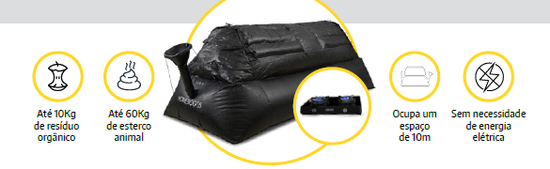

Introducir 60 kg de estiércol

Introducir 10 kg de desechos orgánicos

No necesita energía eléctrica

Requiere un espacio de 10 m2